大会参加登録

会場受付での混雑を避け、手続きを円滑に進めるため、大会に参加される会員のみなさまにおかれましては、大会一週間前（10月21日）までに下記のURLより大会参加登録フォームにアクセスしていただき、事前登録にご協力くださいますようお願い申し上げます。事前登録していただいた方には、当日受付にて名札をお渡しいたします。

大会参加ご登録フォーム： https://forms.gle/byjE2LixzUnJDAT68

懇 親 会
今回の懇親会は、事前登録制をとらせていただきます。
ご参加になる場合は、下記のURL、あるいはQRコードより専用お申込みフォームにアクセスいただき、10月15日（日）までにお申し込みください。
ご登録用フォーム：https://forms.gle/zT8RLMv1TFqMXLvX6
締 切：10月15日（日）

日 時：10月28日（土） 17時45分～19時30分
会 場：九州大学 伊都キャンパス イーストゾーン 大学食堂「ビッグスカイ」
形 式：立食・ビュッフェスタイル
参加費：5,000円（正会員A・B・賛助会員）、2,000円（学生会員）
※参加費は、当日受付にて承ります。
※閉会後に天神・博多駅方面への無料貸切バスをご用意いたします。

- お弁当のご予約について
お弁当をご希望の方は、下記URLもしくはQRコードより専用お申込みフォームにアクセスいただき、10月15日（日）までにお申し込みください。
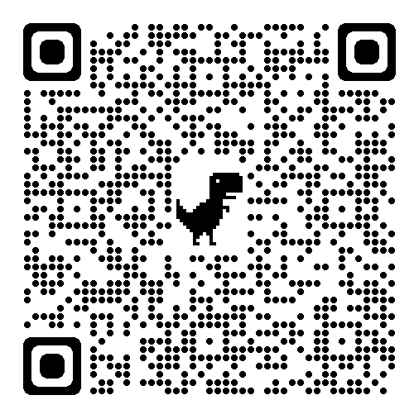
ご登録用フォーム：https://forms.gle/FHBDbvtL2EGeRbew9
締 切：10月15日（日）

